死锁问题排查

问题描述：
在测试环境做挂载的时候，发现挂载任务进度一直为0。未执行，也未失败
问题排查过程：
- 查询相关进程信息
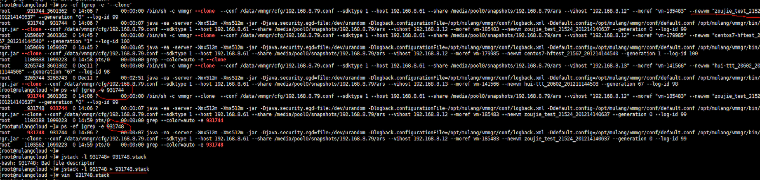

- 发现这块有三个进程，然后用jstack 打印堆栈信息
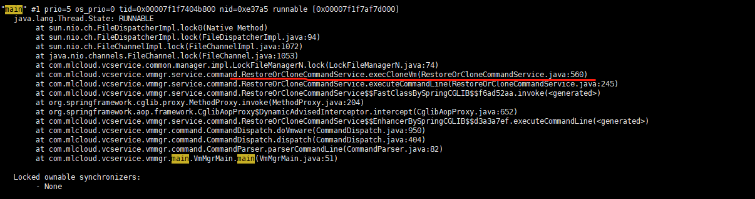
定位到问题可能出现的位置，查看代码发现是 文件锁未释放
- 分析原因，解决问题
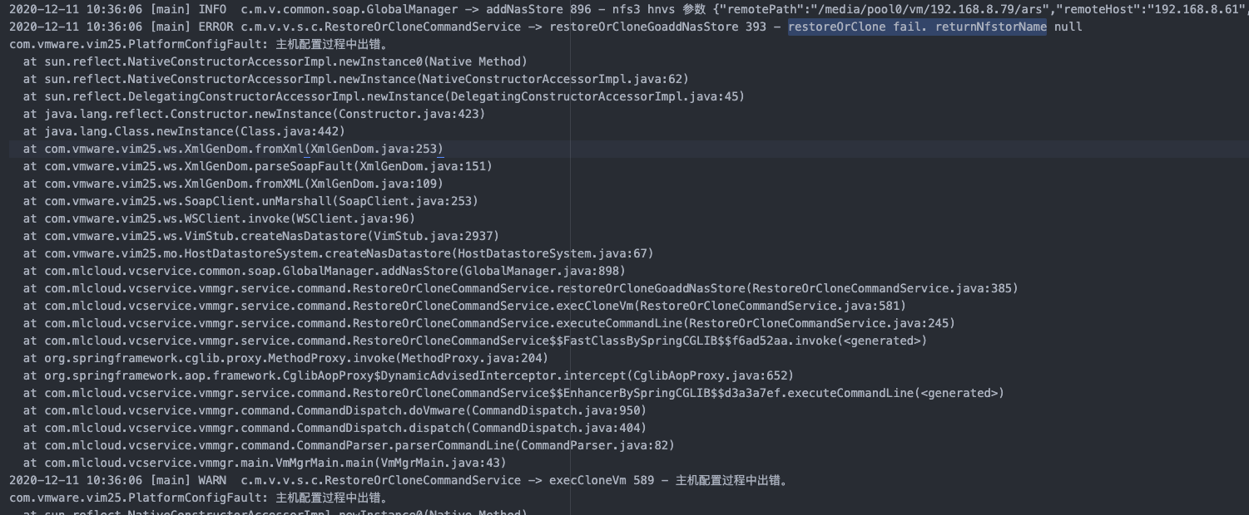
发现原来之前有一个跟主机交互的任务，一直处于超时未完成的状态，导致文件锁未释放。
解决方法，kill -9 干掉问题的进程。
最终问题解决。

问题思考：
代码中是否可以加入锁超时释放机制？
细化代码

